伊春中科环保电力有限公司

自行监测方案

2022年01月02日

一、企业基本情况
企业名称：伊春中科环保电力有限公司
统一社会信用代码：91230700556121027T
企业负责人：董锡海
所属行业：生物质能发电-生活垃圾焚烧发电
地址：黑龙江省伊春市伊春区循环经济园区内
联系人：张扬
联系电话：17604585876
1.主要生产设备：1台×500t/d循环流化床垃圾焚烧炉、机械通风冷却塔、飞灰处理车间、软水制备车间、汽轮机、卸料大厅、飞灰仓、活性炭仓、垃圾库、炉渣池（库）、燃煤贮存设施、脱酸中和剂罐（仓）、脱硝剂罐（仓）-氨水罐、危废暂存间
汽轮发电机组：1台×12MW
垃圾处理规模：年处理城市生活垃圾量14万吨以上，日垃圾处理量：400t/d，最大处理量500吨/d
2.污染物处理及排放情况：
伊春中科项目的污染源主要一氧化碳、二氧化硫、氮氧化物、氯化氢、颗粒物、汞及其化合物、镉，铊及其化合物（以Cd+Tl计）、锑，砷，铅，铬，钴，铜，锰，镍及其化合物（以Sb+As+Pb+Cr+Co+Cu+Mn+Ni计）。锅炉采用安徽盛运集团有限公司生产的型CDL18.2W-2*4 型布袋除尘器、脱酸塔、活性炭等工艺。
伊春城市生活垃圾焚烧发电项目采用先进的垃圾焚烧处理技术加以处理，现代化的焚烧控制系统和先进的二次污染治理技术，垃圾采用封闭贮存、高温分解、燃烧，烟气除尘、脱硫，污水集中焚化或净化处理，有效减少90%以上的垃圾填埋量。本工程的建设，将大大改善伊春市的环境面貌，提高人民生活环境质量，具有显著的环境效益和社会效益。能够确保垃圾的“无害化、减量化、资源化”处置。
烟气连续在线监测系统委托哈尔滨森昊尚达环保科技有限公司负责检修维护，维护人员至少每周一次（7天）全面巡视、检查设备运行情况，将发现的缺陷及时处理并做好记录。每月进行一次标气校准。
自动监测设备名称SCS-900D烟气排放连续监测系统（CEMS）,安装在伊春中科污染物排放口烟囱（高60米，出口直径2.5米）的标高约23米处。
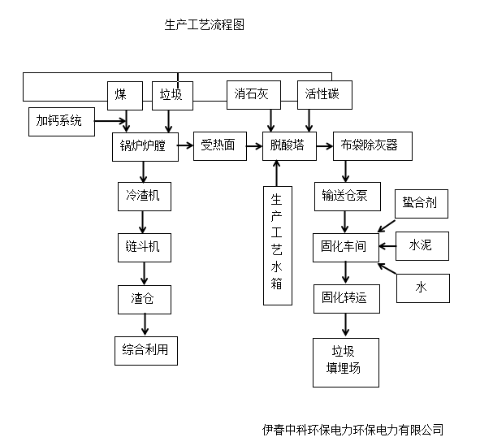

- 监测内容：
废气有组织监测点位、无组织废气监测点位、废水监测点位、土壤监测点位、噪声监测点位。
- 监测点位
1.1废气有组织监测点位:监测点安装在烟道平稳处，即烟囱的标高约23米处，排放口监测点编号为DA001
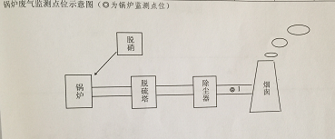
1.2无组织废气监测点位：厂界四周
1.3废水监测点位：DW001
1.4土壤监测点位：厂区东南西北四个采样点
1.5噪声监测点位：厂界四周
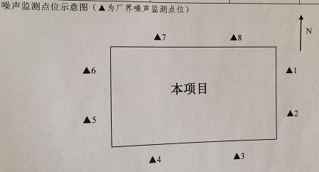

总监测点位示意图：
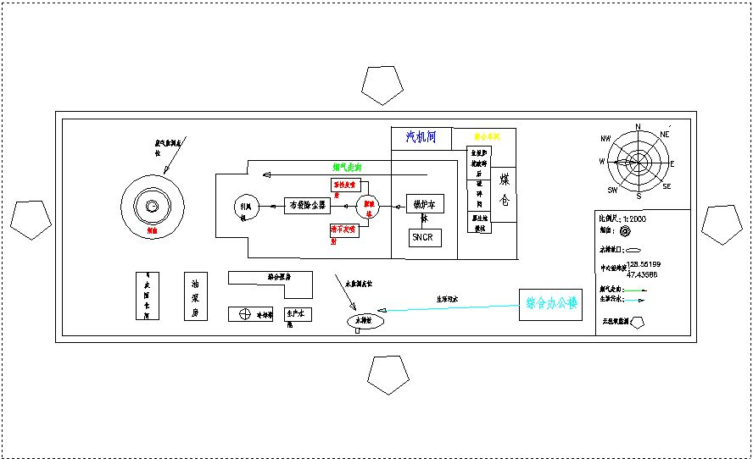

2、监测方式
2.1 自动监测:SCS-900D烟气排放连续监测系统（CEMS）由生产厂家安装，现正常运行。
2.2、监测点位
监测点安装在烟道平稳处，即烟囱的标高约23米处，排放口监测点编号为DA001。
2.3、监测指标
一氧化碳、氯化氢、二氧化硫、氮氧化物、颗粒物、汞及其化合物、镉，铊及其化合物（以Cd+Tl计）、锑，砷，铅，铬，钴，铜，锰，镍及其化合物（以Sb+As+Pb+Cr+Co+Cu+Mn+Ni计）、含氧量、烟尘、流量、温度等。
3、监测方法和仪器
用SCS-900D烟气排放连续监测系统（CEMS），以颗粒物测试仪、SO2/NO/O2/HCL分析仪、烟气监测仪、压力监测仪对各种参数测定。

4、主要污染物
目前主要污染物指标有：

4.1 废气:一氧化碳、氯化氢、二氧化硫、氮氧化物、颗粒物、汞及其化合物、镉，铊及其化合物（以Cd+Tl计）、锑，砷，铅，铬，钴，铜，锰，镍及其化合物（以Sb+As+Pb+Cr+Co+Cu+Mn+Ni计）、含氧量、烟尘、流量、温度等。
4.2 污水：pH值、悬浮物、五日生化需氧量、化学需氧量、总氮（以N计）、氨氮（NH3-N）、动植物油
4.3土壤：土壤重金属、土壤二噁英。

5、
自动监测
监测因子 | 监测方法 | 监测频次 | 监测仪器
氮氧化物 | 自动 | 实时 | 雪迪龙scs-900D
一氧化碳 | 自动 | 实时 | 雪迪龙scs-900D
氯化氢 | 自动 | 实时 | 雪迪龙scs-900D
二氧化硫 | 自动 | 实时 | 雪迪龙scs-900D
颗粒物 | 自动 | 实时 | 雪迪龙scs-900D

手工监测
监测因子 | 监测方法 | 监测频次 | 监测仪器
汞及其化合物 | / | 1次/月 | /
镉，铊及其化合物（以Cd+Tl计） | / | 1次/月 | /
锑，砷，铅，铬，钴，铜，锰，镍及其化合物（以Sb+As+Pb+Cr+Co+Cu+Mn+Ni计） | / | 1次/月 | /
二噁英类 | / | 1次/年 | /
土壤重金属 | / | 1次/年
注:本项目为委托有资质检测公司进行监测，检测仪器由该公司提供。

6、排放标准
（1）废气有组织：排放污染物执行生活垃圾焚烧污染控制标准GB 18485-2014日标准限值。见下表
序号 | 监测指标 | 标准限值
1 | 一氧化碳 | 80mg/Nm3
2 | 二氧化硫 | 80mg/Nm3
3 | 颗粒物 | 20mg/Nm3
4 | 氮氧化物 | 250mg/Nm3
5 | 氯化氢 | 50mg/Nm3
6 | 汞及其化合物 | 0.05mg/Nm3
7 | 镉，铊及其化合物（以Cd+Tl计） | 0.1mg/Nm3
8 | 锑，砷，铅，铬，钴，铜，锰，镍及其化合物（以Sb+As+Pb+Cr+Co+Cu+Mn+Ni计） | 0.1mg/Nm3
9 | 二噁英

（2）大气污染物无组织排放监测结果评价标准执行恶臭污染物排放标准GB 14554-93 和大气污染物综合排放标准GB16297-1996 标准限值。见下表
序号 | 监测指标 | 限值
1 | 氨（氨气） | 1.5mg/Nm3
2 | 臭气浓度 | 20
3 | 颗粒物 | 5.0mg/Nm3
4 | 硫化氢 | 0.06mg/Nm3

（3）废水污染物排放监测结果评价标准执行污水综合排放标准GB8978-1996 三级标准限值。见下表。

序号 | 监测指标 | 标准限值
1 | 总氮（以N计） | /
2 | pH值 | 6-9
3 | 五日生化需氧量 | 300 mg/L
4 | 化学需氧量 | 500 mg/L
5 | 氨氮（NH3-N） | /
6 | 悬浮物 | 400 mg/L
7 | 动植物油 | 100 mg/L

三、 样品采样、保存、及运输方式
（1）在线监测：实时采样
（2）委托监测：有资质的第三方检测公司自行采样、保存及运输

四、质量控制和质量保证
（一）废气自动监测质量保证措施：运维公司维修保养定时巡检及检修
（二）废气手工监测质量保证措施：有资质的第三方检测公司
（三）废水手工监测质量保证措施：有资质的第三方检测公司
（四）合理布设监测点；
（五）严格执行监测方案；

五、监测结果公开
1、公开时间
手工监测和自动监测结果次日进行公布。
2、监测结果公开方式
我公司的自行监测信息通过：
伊春中科环保电力有限公司官方网站http://www.yczkhbdl.com发布各项手工监测检测报告。自动监测在“全国排污许可证管理信息平台-公开端”发布。网址为： http://permit.mee.gov.cn/permitExt/defaults/default-index!getInformation.action
六、监测方案的实施
本监测方案即发布之日开始实施。

